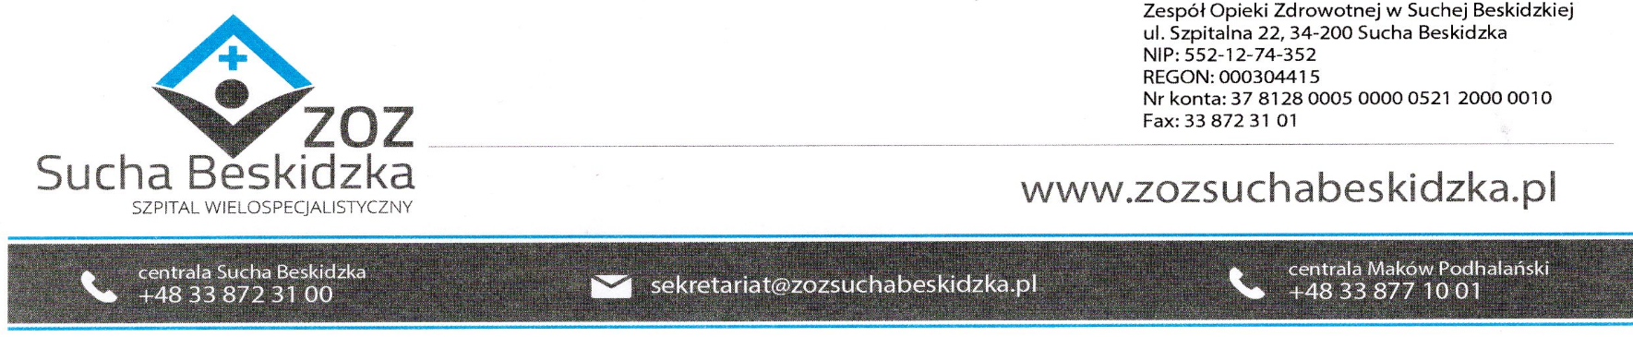
Znak: ZOZ.V.010/DZP/07/24 Sucha Beskidzka dnia 29.02.2024r.

Dotyczy: Postępowania na dostawę sprzętu 1x użytku oraz materiałów medycznych: ZOZ.V.010/DZP/07/24.

Dyrekcja Zespołu Opieki Zdrowotnej w Suchej Beskidzkiej odpowiada na poniższe pytania:
Czy Zamawiający w pozycji 1 pakiet 55 do postępowania cewnik dwuświatłowy długoterminowy poliuretanowy Evolution Flow do implantacji metodą wsteczną (retrograde) bez otworów bocznych, z rozrywalną koszulką z opatentowaną konstrukcją końcówki, która umożliwia proste i precyzyjne umiejscowienie końcówki w prawym przedsionku, o stopniu recyrkulacji poniżej 1%, średnica 15,5 FR, ramiona proste i długościach: , 23/44 cm, 28/49 cm wyboru przez Zamawiającego?
Charakterystyka zestawu:
- radiocieniujący cewnik
- silikonowe ramiona
- złącze typu PEEK odporne na ekstremalne obciążenia chemiczne i mechaniczne
- zacisk na cewnik ze skrzydełkami do mocowania na skórze
- wskaźniki wypełnienia, rozmiar i długość
- kompatybilny z MRI
- odporna na odkształcenia prowadnica „J” z wysoką zawartością tytanu zapewniająca wyjątkowo wysoką elastyczność i odporność na odkształcenia , dodatkowy komfort zapewnia powłoka z PTFE, która gwarantuje gładką powierzchnię i najwyższy poślizg
- adapter wypełniający
- zacisk cewnika ze skrzydełkami do mocowania na skórze
- igła wprowadzająca 18G
- rozszerzadło12 Fr
- rozszerzadło 16 Fr z rozrywalną koszulką
- nasadki iniekcyjne Luer Lock
- kleszczyki – 2 szt.
- opakowanie zawiera 3 szt.
Odp.: Zamawiający podtrzymuje zapisy swz.

